4 aprilie 2019
RAPORT ZILNIC

Calificativ:  NEUTRU | Lupta pentru România | RealitateaTV– 19:07
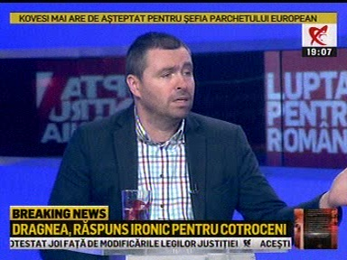 | În cadrul emisiunii „Lupta pentru România” de pe postul RealitateaTV, s-au discutat următoarele subiecte:  - Stelian Negrea, jurnalist, vorbeşte despre anumite afaceri importante care nu sunt vizate deloc de procurori şi dă spre exemplu afacerea chinezo-canadiană şi faptul că proiectul Reactoarelor 3 şi 4 de la Cernavodă nu trece pe sub lupa celor de la DNA.  - Stelian Negrea spune că firma canadiană implicată în proiectul reactoarelor 3 şi 4 este implicată într-un mare scandal de corupţie în Canada.

Calificativ:  NEUTRU | Ghimpele chinezesc din coasta UE | Digi24-18:40  3min 39s
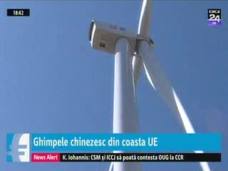 | Europa şi China intră în coliziune pentru influenţa în Balcanii de Vest, regiune care ar urma să fie următoarea etapă de extindere a UE. China, prin diverse proiecte a prins captive câte ţări din zonă, iar altele au fost deja curtate aceasta. Oficialii Europeni au declarat că unele investiţii chineze interferează cu obiectivele Uniunii pentru această zonă. Spre exemplu,în Bosnia-Herţegovina este contestat un proiect energetic, mai exact, modernizarea unui grup de la o termocentrală pe cărbune printr-un împrumut de la chinezi.  Şi în România au fost discuţii pentru proiecte cu companii chineze, iar un exemplu este cel al construcţiei reactoarelor 3 şi 4 de la Cernavodă.

Calificativ:  NEUTRU | Subvenţii pentru căldură şi transport: 340 mil. euro | Digi24-22:15  2min 19s
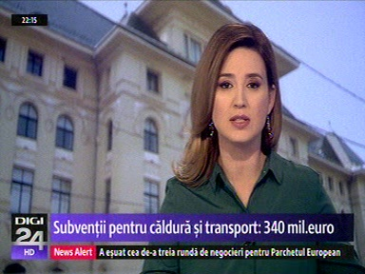 | Primăria Capitalei va avea anul acesta cel mai mare buget de investiţii din istorie, veniturile totale fiind estimate la 1,42 miliarde de euro. Din aceşti bani, 170 de milioane de euro vor merge la RADET .

